2024.8.20 湘北地区・教育研究集会 ＠厚木中学校 鏡を使っただまし絵
―本時のねらい と 「主発問」って同じでしょうか―
正 田 良（rio1957@gakushukai.jp）
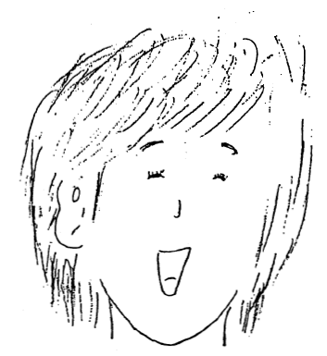  機嫌直せよ，ふくれっ面のおたふくさん |  |  | 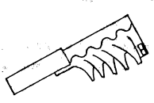  五重の塔（大学生の作品）  【引用・参考文献】  拙著『算数と数学のあいだに』（三恵社）  正田 （編著）『算数・数学って怖くない』（成文堂）  Ivan Moscovich” The Magic Cylinder Book”（Tarquin Books）
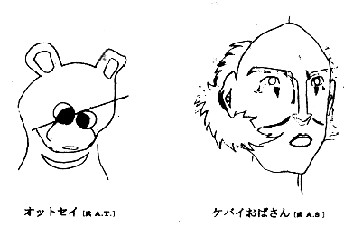 |  | 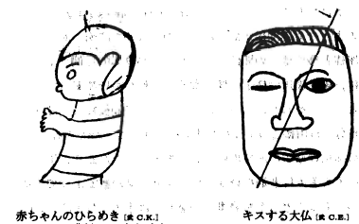
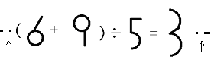  計算問題 | デジタル表示

裏はこの前にしたこと。

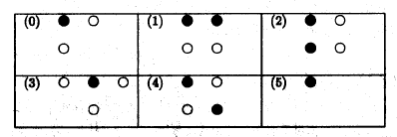
昨年の生徒作品を見せる。+ M is for Mirror
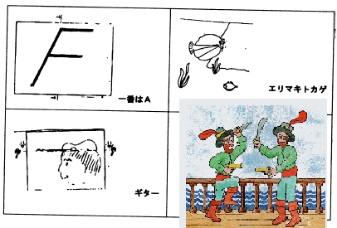

※ Birmingham “M is for Mirror”(Tarquin Books) 
※ イギリスのすごさ （The Magic Cylinder Book）
（１）カラフルな作品でびっくりさせる。 （２）ぬりえ
（３）答えがこれになる問題を作ってみましょう （４）自由に問題を。
index.htm （もどる）

